1 USC-ENet: a high-efficiency model for the diagnosis of liver tumors combining B-mode ultrasound and clinical data:
attention mechanism(相關性 每張圖的權重不同)、score_CAM
PCA對B-mode降維 -> random forest
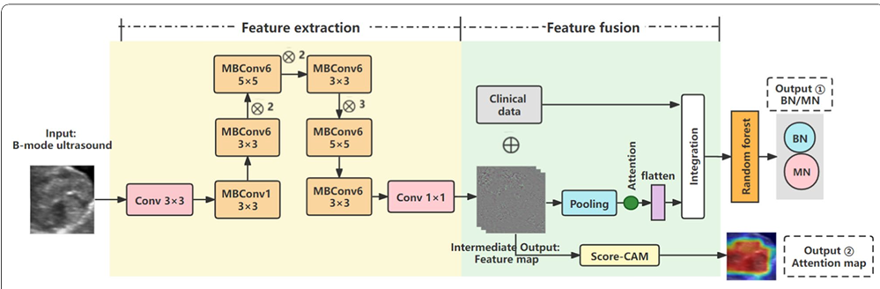

2 Explainable multimodal deep learning using cross-attention fusion of ultrasound and clinical features for PCOS classification:
CLAHE自適應直方圖均化: 小區塊直方圖均化
兩個modal投影到同個維度後，Cross attention fusion:
Qimg Kclinical Vclinical
Qclinical Kimg Vimg
(Image features to control the choice and enhancement of clinical features)
(Clinical features re-weighting spatial activations in the image domain)
那麼論文所說的「重新賦予空間特徵權重」是怎麼在網路中實現的呢？ 論文明確指出，這個空間上的重新賦權是間接 (indirectly) 產生的，它發生在後續使用 Grad-CAM++ 進行視覺化解釋的階段：
1. 模型將融合後的特徵輸出為最終的預測結果 (fused classification logit)。
2. 當使用 Grad-CAM++ 時，這個包含了「臨床特徵影響力」的最終結果，會進行梯度反向傳播 (gradient back-propagation)，一路推回到 ResNet50 裡「還保有空間資訊的卷積層 (spatial feature maps)」。
3. 因為這個梯度計算已經被臨床特徵給「條件化 (clinical-conditioned)」了，所以在超音波影像上，到底哪個空間區域會被判斷為關鍵病灶（亮起暖色調熱力圖），實質上就是受到了臨床特徵的動態調節與重新賦權
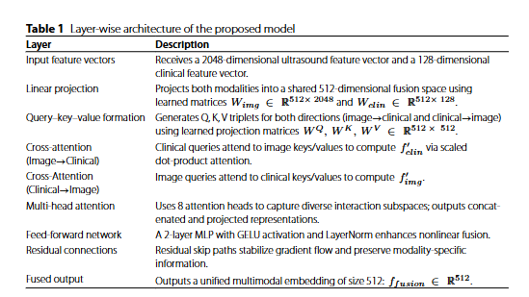

3 Multiparametric Ultrasound Breast Tumors Diagnosis Within BI-RADS Category 4 via Feature Disentanglement and Cross-Fusion
Semantic Attribute Encoder (SAE): 語意從單一數字(0,1,2其中一個)擴張成15維
nakagami由b-mode計算
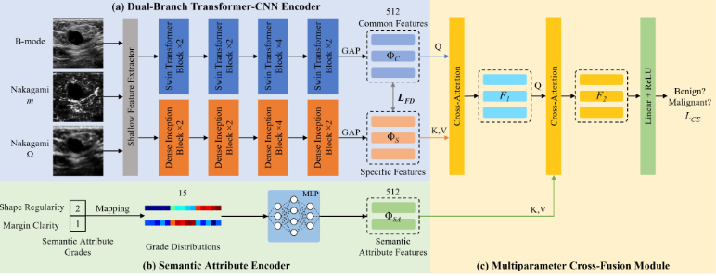
MCFM 透過交叉注意力機制 (Cross-attention) 自動建立特徵間的語意關聯，並動態分配權重
殘差連接:公式：F2​=F1​+Concat(Z1​,…,Zh​)WO​

5 Fusion of medical imaging and electronic health records using deep learning: a systematic review and implementation guidelines
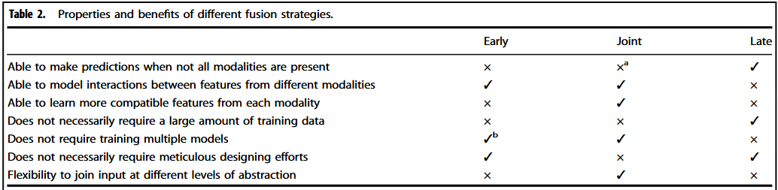

6 Multimodal Deep Learning Based on Ultrasound Images and Clinical Data for Better Ovarian Cancer Diagnosis
一致性增強： 醫師間的 Kappa 值從「尚可至良好」提升至「優異」（最高達 0.953）。
